**10 kỹ năng thoát hiểm khi có hỏa hoạn bố mẹ cần dạy trẻ ngay từ bây giờ**

25

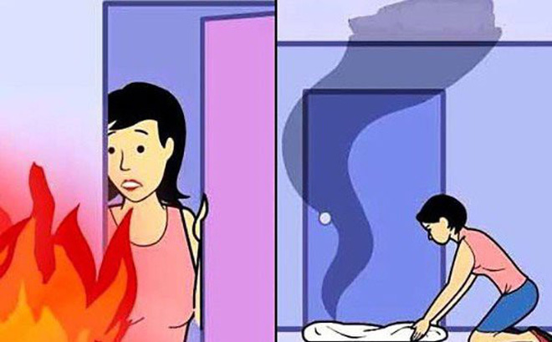

**Trang bị những kĩ năng thoát hiểm khi có hỏa hoạn xảy ra sẽ giúp trẻ bình tĩnh và biết cách xử lý tình huống một cách an toàn nhất.**

* [**Trẻ em gục chết cạnh cửa thoát hiểm bị khóa trong vụ cháy ở Nga**](http://soha.vn/tre-em-guc-chet-canh-cua-thoat-hiem-bi-khoa-trong-vu-chay-o-nga-20180326215121583.htm)
* [**Lính cứu hỏa Anh chia sẻ kinh nghiệm thoát hiểm trong đám cháy: Chỉ một vật dụng nhỏ gọn có thể cứu sống bạn**](http://soha.vn/linh-cuu-hoa-anh-chia-se-kinh-nghiem-thoat-hiem-trong-dam-chay-chi-mot-vat-dung-nho-gon-co-the-cuu-song-ban-20180323230704572.htm)
* [**Rơi từ cửa thoát hiểm máy bay xuống đất, nữ tiếp viên hàng không nguy kịch**](http://soha.vn/roi-tu-cua-thoat-hiem-may-bay-xuong-dat-nu-tiep-vien-hang-khong-nguy-kich-20180318003607568.htm)

Thảm họa cháy chung cư cao cấp Carina (TP.Hồ Chí Minh) cách đây hơn 1 tuần khiến 13 người chết, 50 người bị thường đến nay vẫn chưa khiến người dân cả nước hết bàng hoàng.

Bên cạnh việc trang bị những kĩ năng phòng chống cháy nổ an toàn, **kỹ năng [thoát hiểm](http://soha.vn/thoat-hiem.html" \o "thoát hiểm" \t "_blank)**cho người lớn khi có hỏa hoạn xảy ra thì việc trang bị kiến thức, kĩ năng sinh tồn cho trẻ nhỏ cũng hết sức quan trọng.

Với mật độ cư dân sống ở các chung cư cao tầng ngày càng nhiều như hiện nay, trong đó đa phần là các gia đình trẻ thì tỷ lệ trẻ em sinh sống tại đây cũng chiếm một con số không hề nhỏ.

Chính vì vậy, theo bác sĩ Tôn Nữ Thụy My (hiện đang công tác tại Bệnh viện Nhi đồng 2), khi trẻ được 3 tuổi, cha mẹ và người chăm sóc, hãy trang bị những kỹ năng ứng phó khi có hỏa hoạn xảy ra dưới đây:

1. Nhận biết có CHÁY và giữ BÌNH TĨNH, biết LỐI THOÁT HIỂM của nơi trẻ đang sống hoặc sinh hoạt.

2. DÙNG KHĂN/ VẢI ƯỚT che kín vùng mũi miệng để tránh bị bỏng hô hấp do khói hỏa hoạn. Nếu có thể, làm ướt luôn quần áo đang mặc.

3. BÒ DƯỚI SÀN NHÀ ĐỂ LẦN RA NƠI THOÁT HIỂM. Nếu có thể bạn nên cho trẻ hiểu về hiện tượng khói sẽ trên cao, khi con bò dưới sàn nhà giúp con hít thở dễ dàng hơn và tránh khói hỏa hoạn.

[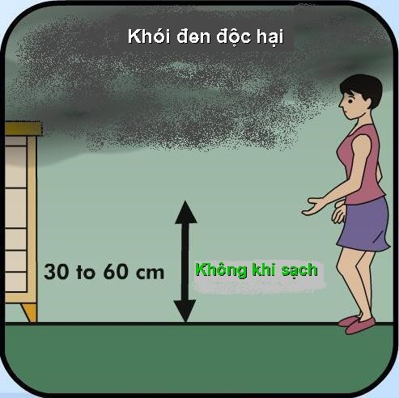](http://sohanews.sohacdn.com/2018/3/31/photo-1-1522470361372177612569.jpg)

[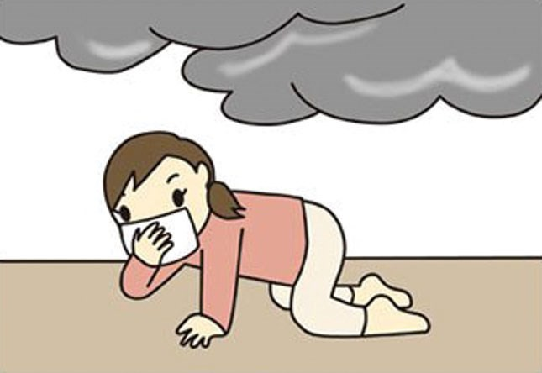](http://sohanews.sohacdn.com/2018/3/31/photo-1-15224703626731895301726.jpg)

4. SỜ VÀO CỬA KIỂM TRA TRƯỚC KHI MỞ CỬA.

Khi muốn ra khỏi phòng hay di chuyển sang nơi khác có cửa chắn, hãy sờ vào cửa kiểm tra xem cửa hoặc núm cửa có nóng không? Nếu cửa nóng không nên mở ra vì có khả năng cháy to đang bùng lên sau cánh cửa đó.

5. "STOP - DROP - ROLL": khi quần áo con bị cháy xém, con hãy DỪNG DI CHUYỂN - NẰM XUỐNG ĐẤT VÀ CUỘN LĂN. Hãy nhớ lấy hai tay che mặt lại. Động tác này sẽ giúp dập tắt lửa trên người con.

[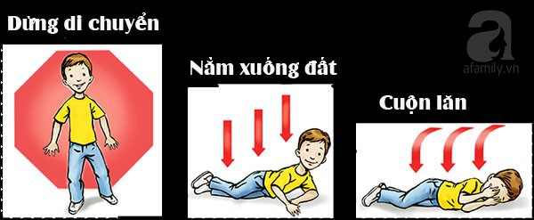](http://sohanews.sohacdn.com/2018/3/31/photo-2-15224703626761917838296.jpg)

6. Nếu được MỞ CỬA SỔ AN TOÀN VÀ KÊU GỌI SỰ GIÚP ĐỠ: Chỉ mở cửa sổ hoặc ra hành lang gọi giúp đỡ, nếu không có cháy và khói nhiều ở hướng đó.

7. Trong trường hợp con không thể ra ngoài phòng/nhà được do lửa khói bao xung quanh. DÙNG VẢI ƯỚT CHẶN HẾT TẤT CẢ KẺ HỞ TRONG PHÒNG, NẰM DƯỚI GẦM GIƯỜNG, GẦM BÀN... HÍT THỞ QUA KHĂN ƯỚT.

Có thể, con hãy làm ướt người mình và chờ cứu hộ. Nếu có toilet trong phòng/ nhà con nên mở tất cả vòi nước trong toilet.

[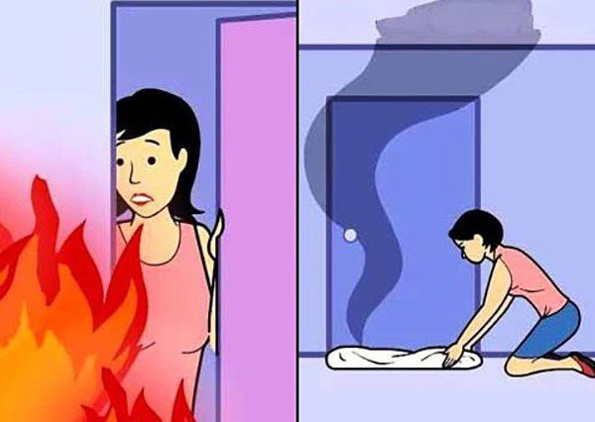](http://sohanews.sohacdn.com/2018/3/31/photo-3-15224703626791272360299.jpg)

8. KHÔNG QUAY TRỞ LẠI NƠI CÓ CHÁY VÌ BẤT KỲ LÝ DO GÌ. Nếu con đã được thoát khỏi đám cháy, điều đó thật quá may mắn. Quay trở lại đám cháy vì bất kỳ lý do gì đều rất NGUY HIỂM.

9. Tuyệt đối nghe lời hướng dẫn, giúp đỡ của NGƯỜI LỚN (là người lớn trong gia đình, hàng xóm, chú lính cứu hỏa... Người con biết và có thể cả những người con không quen biết trước).

[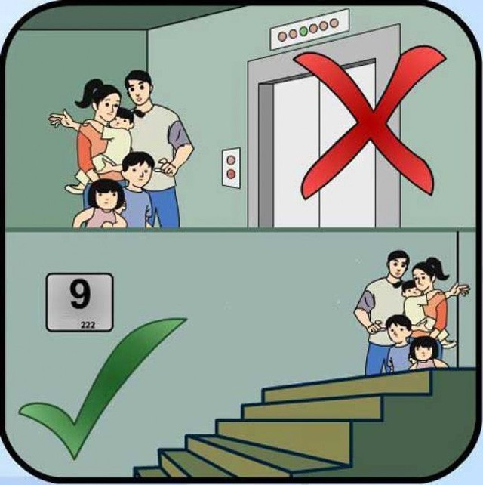](http://sohanews.sohacdn.com/2018/3/31/photo-4-1522470362682686015571.jpg)

10. KHÔNG dùng thang máy, KHÔNG TRỐN TRONG TỦ QUẦN ÁO, TOILET. KHÔNG NHẢY TỪ TRÊN LẦU CAO XUỐNG nếu chưa có hỗ trợ của cứu hỏa.